原设计图纸截图：
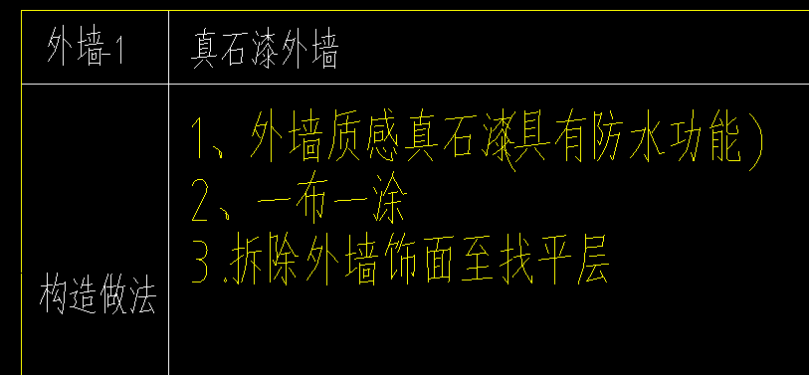

签证内容截图：
